|  |  |
| --- | --- |
|  | **Laporan Praktikum Algoritma dan Pemrograman**  Semester Genap 2023/2024 |

|  |  |
| --- | --- |
| **NIM** | **71231005** |
| **Nama Lengkap** | **Josephine Marcelia** |
| **Minggu ke / Materi** | **08 / Membaca dan menulis file** |

**SAYA MENYATAKAN BAHWA LAPORAN PRAKTIKUM INI SAYA BUAT DENGAN USAHA SENDIRI TANPA MENGGUNAKAN BANTUAN ORANG LAIN. SEMUA MATERI YANG SAYA AMBIL DARI SUMBER LAIN SUDAH SAYA CANTUMKAN SUMBERNYA DAN TELAH SAYA TULIS ULANG DENGAN BAHASA SAYA SENDIRI.**

**SAYA SANGGUP MENERIMA SANKSI JIKA MELAKUKAN KEGIATAN PLAGIASI, TERMASUK SANKSI TIDAK LULUS MATA KULIAH INI.**

**PROGRAM STUDI INFORMATIKA  
FAKULTAS TEKNOLOGI INFORMASI  
UNIVERSITAS KRISTEN DUTA WACANA  
YOGYAKARTA  
2024**

# BAGIAN 1

Pengantar File



Program yang berjalan di dalam komputer menggunakan memory primer (RAM) untuk menyimpan data secara sementara. Data di dalam program tersebut akan hilang ketika program dimatikan karena sifat memory primer yang tidak permanen (volatile).

Untuk menyimpan data secara permanen, program harus menggunakan penyimpanan tetap seperti secondary memory (misalnya, hard disk). Data disimpan dalam bentuk file di secondary memory, sehingga data dapat diakses kembali bahkan setelah program atau komputer dimatikan.

File yang disimpan di secondary memory memiliki berbagai jenis, seperti file teks, file program (binary), file multimedia, dan lain-lain. File juga memiliki properti seperti nama file, ukuran, letak di hard disk, pemilik, hak akses, tanggal akses, dan lainnya.

Dengan menggunakan file di secondary, memory akan memungkinkan program untuk menyimpan dan mengakses data secara permanen.

Pada Python, kita bisa membuat file dengan menggunakan rumus : open(“filename.extension”, “w”)

Dimana parameter pertama merupakan nama file beserta extension yang mau kita buat, lalu parameter kedua adalah opsi apa yang harus dilakukan dengan file tersebut.

Berikut adalah beberapa opsi yang bisa kita gunakan :

|  |  |  |
| --- | --- | --- |
| NO | Huruf | Fungsi |
| 1 | w ( Write) | Menulis data ke dalam file atau memodifikasinya |
| 2 | r (read) | Membaca data dari file |
| 3 | a ( append) | Menambah data ke file, jika sudah ada data dalam file, maka akan ditambahkan dan tidak di-replace |
| 4 | X ( create) | Membuat dan membuka file baru |
| 5 | b (binary) | Membuka file dalam bentuk binary mode |
| 6 | t (text) | Membuka file dalam bentuk text mode |

Contoh :

Program biodata dengan menggunakan mode tulis(‘w’) pada python

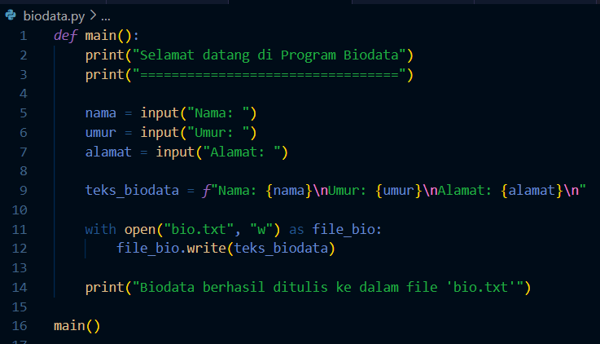

Program diatas akan meminta inputan user yaitu, nama, umur, dan Alamat. Setelah user sudah menginputnya program akan menampilkan pesan biodata telah berhasil ditulis ke dalam file txt.

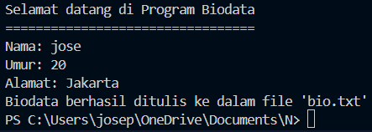

Berikut tampilan file bio.txt yang telah berhasil ditulis

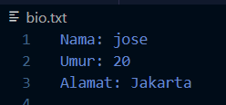

Pengaksesan File

Berikut ini merupakan Langkah-langkah yang harus dilakukan untuk mengakses file :

1. Menyiapkan file dan path yang akan diakses

2. Open file

3. Lakukan sesuatu dengan file tersebut, seperti ditampilkan (read) isinya atau diubah / ditulisi (write)

4. Close file



Maka akan menghasilkan output :



Seperti yang dapat kita lihat pada contoh diatas, hasil pengaksesan akan menampilkan nama file, modenya (r = read), dan encoding yang digunakan yaitu cp1252 (juga dikenal sebagai Windows-1252 atau Western European encoding) yang merupakan standar pengkodean karakter yang umum digunakan dalam sistem operasi Windows untuk teks dalam bahasa Barat.

Jika nama file tidak ada / tidak ditemukan, maka output akan error seperti berikut :

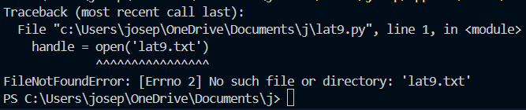

Manipulasi File

* Cara menghitung jumlah baris dalam suatu file :

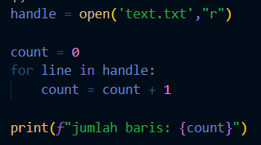

Kode open(‘text.txt’, “r”) digunakan untuk membuka file text.txt dalam mode baca(‘r’) sehingga file dapat dibaca. Lalu pada kode count = count + 1 kita gunakan untuk menambahkan 1 variabel ke count setiap kali loop for menemukan baris baru pada file, sehingga ‘count’ akan bertambah satu setiap kali loop berjalan dan setiap kali menemukan baris baru.

file text.txt :

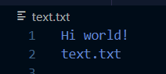

Output :

Program akan memberikan output sesuai dengan jumlah baris yang ada di file text.txt, yaitu 2 baris.



* Cara mengganti kata pada file

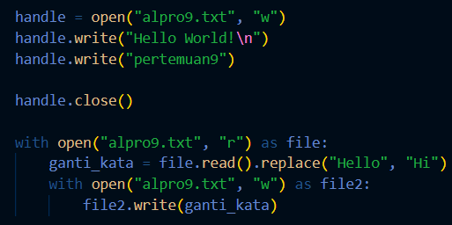

Pada program diatas, pertama-tama kita akan membuka file alpro9.txt ke dalam mode tulis(“w”). Lalu dengan menggunakan fungsi handle.write program diatas akan menuliskan kalimat Hello World pada baris pertama, lalu kalimat pertemuan9 pada baris kedua.

Kemudian agar program berikutnya dapat berjalan kita harus menutupnya terlebih dahulu menggunakan fungsi handle.close(). Lalu dengan menggunakan fungsi .replace program akan mengganti kata Hello menjadi Hi pada file.

Hasilnya adalah seperti berikut :

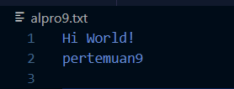

Penyimpanan File

Untuk menyimpan file kita dapat menggunakan seperti contoh kode berikut :

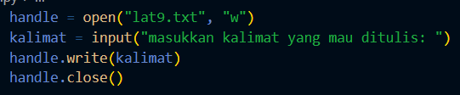

Program diatas akan membuka file dalam mode tulis untuk melakukan penulisan dan meminta inputan kalimat pengguna. Inputan tersebut kemudian disimpan ke dalam variabel kalimat, lalu kalimat yang dimasukkan oleh pengguna kemudian ditulis ke dalam file lat9.txt menggunakan fungsi handle.write(kalimat).

# BAGIAN 2: LATIHAN MANDIRI

## SOAL 1

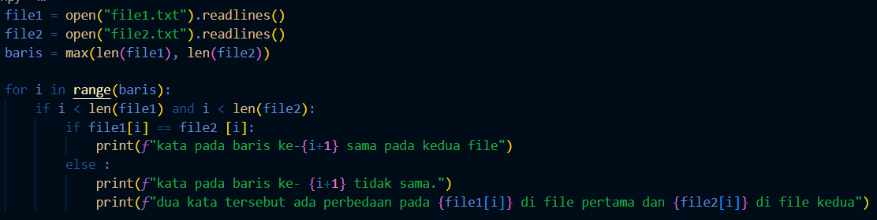

Penjelasan :

Dengan menggunakan perulangan untuk setiap baris dari kedua file program akan mengecek apakah kedua file sama. Pada program diatas kita membuat dua variabel yaitu file1 dan file2 untuk membuka kedua file dan menggunakan readlines() untuk membaca setiap baris di kedua file tersebut. Kemudian kita buat variabel baris untuk menampung maksimum panjang kedua file. Setelah itu, kita melakukan perulangan untuk mengecek setiap baris dan memeriksa apakah isinya sama.

Jika baris-baris tersebut sama, program menampilkan pesan bahwa kata pada baris ke-i+1 sama pada kedua file.

Jika tidak sama, program menampilkan pesan bahwa kata pada baris ke-i+1 berbeda di kedua file, dan menunjukkan perbedaan antara baris tersebut dalam file pertama dan kedua seperti output dibawah ini.

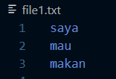 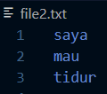

Output :

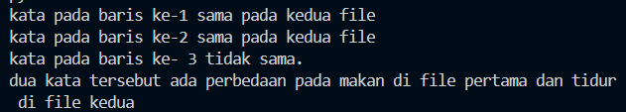

## SOAL 2

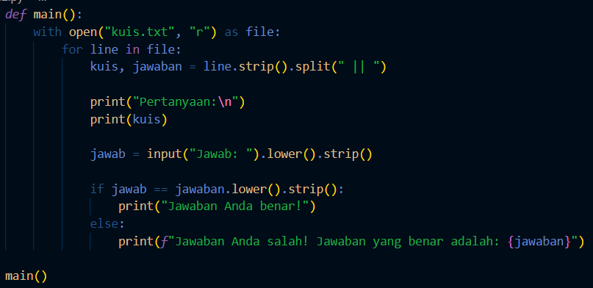

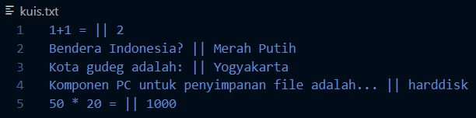

Output :

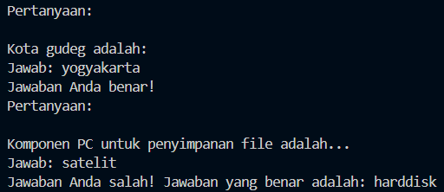

Penjelasan:

Pertama-tama kita akan membuka file dan membaca setiap baris. Kemudian setiap baris yang terdiri dari pertanyaan dan jawaban kita dipisahkan dengan menggunakan ||. Kemudian program diatas akan menampilkan pertanyaan dan meminta kita untuk memberikan jawaban, Dimana jawaban kita dibandingkan dengan jawaban yang benar. Jawaban kita akan diubah menjadi huruf kecil dengan menggunakan lower() dan dihapus karakter kosong di awal dan akhir dengan ,menggunakan strip(). Jika jawaban yang kita masukkan benar, program memberitahu bahwa jawabannya benar. Jika jawaban yang kita masukkan salah, program memberitahu bahwa jawabannya salah dan menunjukkan jawaban yang benar.

link github:

<https://github.com/Josephinemrc/Tugas-8---PrakAlpro.git>